Упатство за начинот на плаќање нанадоместок за граничните ветеринарни контроли на увозните или транзитните пратки на животни, производи, нус-производи од животинско потекло, храна и производи за исхрана на животни

Скопје, Август 2016
СОДРЖИНА:
1.Предмет | 3
2.Област на примена | 3
3.Термини и дефиниции | 3
4.Одговорности и овластувања | 3
5.Опис наупатството | 4
6.Достапност | 9
7.Воведување на измени | 9
8.Архивирање | 9
9.Референтни документи | 10
10.Записи | 10

1.Предмет
Со ова Упатство се пропишува начинот начинот на плаќање нанадоместок за граничните ветеринарни контроли на увозните или транзитните пратки кои подлегнуваат на проверка и преглед од страна на официјален ветеринар преку лиценцата АХВ-N640-Ветеринарен влезен документ за животни при увоз и транзит на живи животни, лиценцата АХВ-N853-Ветеринарен влезен документ за производи од животинско потекло, како и за производи за исхрана на животни преку лиценцата АХВ-I047- Документ за ветеринарна проверка на продукти за исхрана на животни при увоз, во ЕХИМ системот.
2. Област на примена
Упатството се применува во Oдделението за државна ветеринарна инспекција на Граничен премин. Упатството е наменето за официјалниот ветеринар на граничен премин, економските оператори/увозниците со/на производи од животинско потекло и живи животни, односно овластените од нив шпедитерски куќи и истото може да се превземе од веб страната на АХВ.

3. Термини и дефиниции
АХВ – Агенција за храна и ветеринарство
EXIM – Едношалтерски систем за дозволи за увоз, извоз и транзит на стоки и тарифни квоти
ВИМ на ГП - ветеринарно инспекциско место на граничен премин
СУК- систем за управување со квалитет
ВВДП- Ветеринарен влезен документ за производи од животинско потекло
ВВДЖ - Ветеринарен влезен документ за животни
ЕО – економски оператори

4. Одговорности и овластувања
Активностите за спроведување на процесите се одговорност на раководителот на Сектор за гранична инспекција, раководителот на Oдделение задржавна ветеринарна инспекција на Граничен премин и официјалниот ветеринар на ветеринарно инспекциско место на граничен премин.

5. Опис на упатството
5.1 Општи одредби
Согласно Одлуката на Владата на Република Македонија, за висината на надоместокот за активности и официјални контроли за храна и храна за животни која се увезува во Република Македонија и активности и официјални контроли за храна и храна за животни која се произведува и става во промет како и начин на нивна наплата, (“Службен весник на Република Македонија„ бр. 45/14, 51/14 и 165/14), висината на надоместокот за службените контроли при увоз и транзит на пратки со живи животни, производи и нуспроизводи од животинско потекло, храна и производи за исхрана на животни, на ветеринарно инспекциско место на граничен премин (понатаму во текстот:ВИМ на ГП) , даден во Прилог 1, составен дел од оваа одлука изнесува:
- 3.400 денари за пратка до шест тони, а за секоја натамошна започната тонажа уште по 550 денари до 46 тони;
- 25.800 денари за пратка над 46 тони.

5.2 Законодавство
Одлука на Владата на Република Македонија, за висината на надоместокот за активности и официјални контроли за храна и храна за животни која се увезува во Република Македонија и активности и официјални контроли за храна и храна за животни која се произведува и става во промет како и начин на нивна наплата, (“Службен весник на Република Македонија„ бр. 45/14, 51/14), поконкретно во Прилог 1 кој е составен дел на оваа одлука, дадени се висината на надоместокот за службените контроли при увоз и транзит на пратки со живи животни, производи и нуспроизводи од животинско потекло, храна и производи за исхрана на животни, на ветеринарно инспекциско место на граничен премин, која се увезува во Република Македонија.

5.3 Постапка на уплата на надоместок за граничните ветеринарни контроли
Уплатата на надоместоците за извршените гранични ветеринарни контроли при увоз и транзит на пратки производи од животинско потекло, храна и производи за исхрана на животни, се врши со пополнување на налогот за јавни приходи-образецот ПП 50 и може да се изврши на три начини:

- Во хартиен облик /на шалтер во банка или пошта и
- Во електронски облик преку интернет (е-банка).
Во овој случај потврдата за извршена уплата на надоместокот која се приложува на увид на официјалниот ветеринар на граничен премин, мора да биде со статус РЕАЛИЗИРАНО, или да има заверка за реализација со печат и потпис од банка преку која се извршило плаќањето.
Во случај кога горенаведените можности за наплата се оневозможени ќе се користи следниот начин на наплата:

- Преку пост терминалите поставени на граничните премини
Во трите случаи уплата треба да биде завршена претходно, што значи дека доказот за уплата без разлика дали е реализиран преку електронско банкарство-копија од реализиран налог, хартиено – на ПП 50 образец, или белешката од пост терминалот, треба да бидат приложени како пропратна документација во делот на идентификациската и документациската проверка на пратката при пристигнување на граничен премин.

5.4 Насоки за пополнување на налогот за јавни приходи-образецот ПП 50 (види пример 1):

Во рубриката:
- ПОВИКУВАЊЕ НА БРОЈ-ЗАДОЛЖУВАЊЕ:
Задолжително се пополнува еден од следниве податоци:

- Единствениот УП број/референтен број под кој се регистрира барањето за извршување на ветеринарно инспекциски надзор на ВИМ на ГП, во архивата на ветеринарното инспекциско место на граничниот премин (ВИМ на ГП) преку Главниот информационен систем за гранична ветеринарна инспекција;
- Единствениот референтен број под кој се регистрира барањето во едношалтерскиот систем ЕХIМ, кој се добива автоматски од системот (се состои од 18 цифри); или
- Во случај на пратки за кои уплатата ќе биде претходно извршена (пред пристигнување напратката на ВИМ на ГП) –се впишуваат регистарските броеви на превозното средство на кое е натоварена пратката ( регистерски таблички на камион, приколка и/или број на контејнер).

Во рубриката:
- ЦЕЛ НА ДОЗНАКА:

Задолжително се пополнува дека дополнителните надоместоци се однесуваат за:
- Гранични ветеринарни контроли за пратки од увоз или за пратки при транзит.
Во рубриката:
- ИЗНОС:
Се пополнува вкупниот износ на уплата по основ на надоместоци за извршените гранични ветеринарни контроли при увоз и транзит на пратки.

- НАЗИВ НА ПРИМАЧОТ-БУЏЕТ НА РЕПУБЛИКА МАКЕДОНИЈА
- БАНКА НА ПРИМАЧОТ-НАРОДНА БАНКА НА РМ
- СМЕТКА- единствена трезорска сметка 100000000063095
- УПЛАТНА СМЕТКА – 840 ХХХ 06184 (во ххх се внесува ознаката на општината согласно списокот на општини со ознаки во Република Македонија, објавен во Прилог 2 од Упатството за дополнување на упатството за начинот на евидентирање, распоредување и поврат на јавните приходи (Службен весник на РМ бр.114/09)соодветно превземени во Табела 1. на ова Упатство.
-ПРИХОДНА ШИФРА- 724127 ПРОГРАМА 00

Пример 1.:

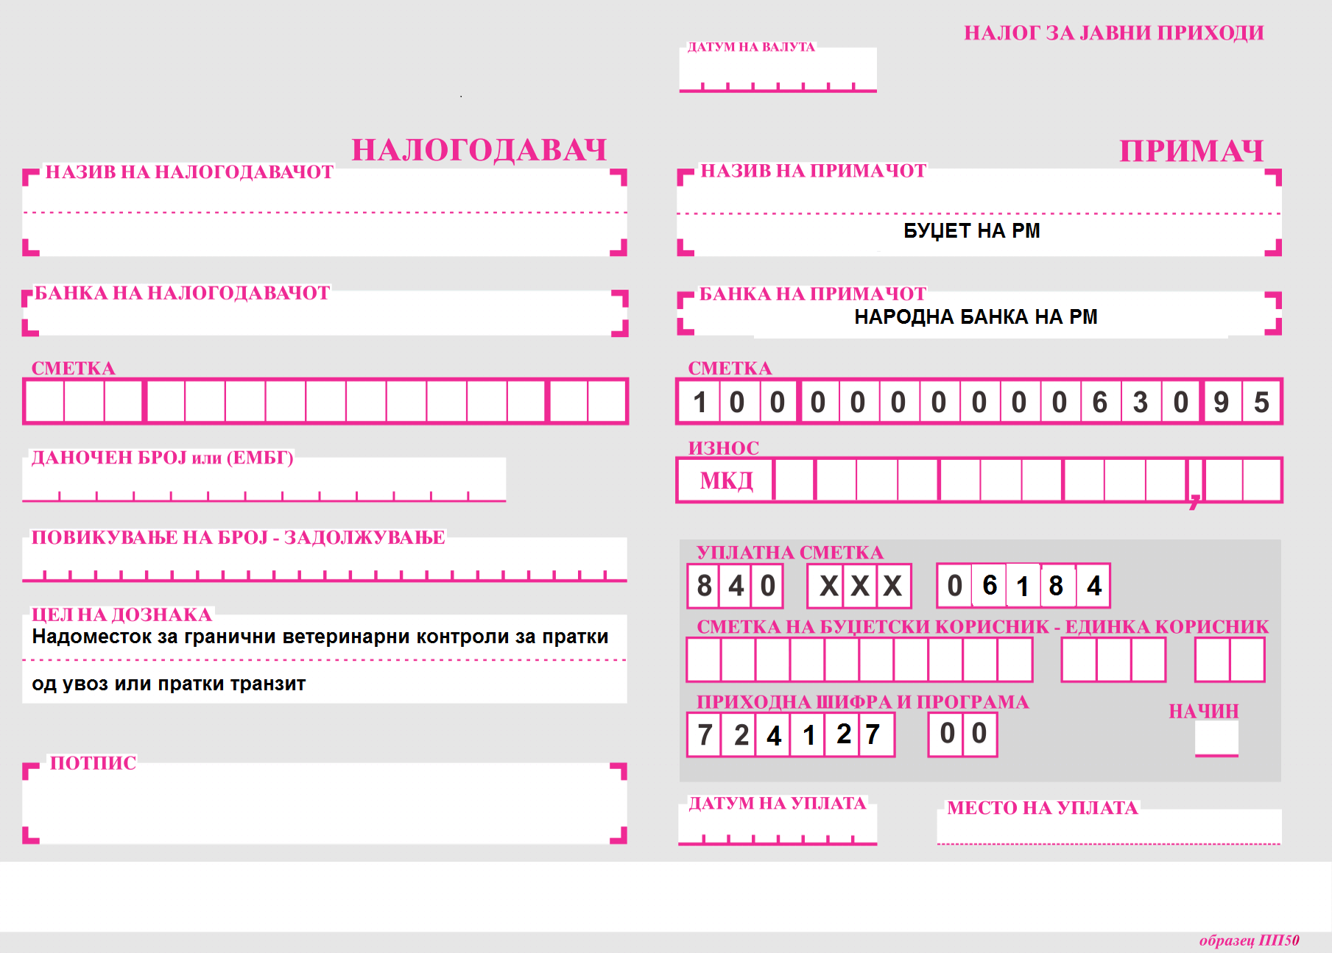

Табела 1.
СПИСОК
НА ОПШТИНИ СО ОЗНАКИ ВО РЕПУБЛИКА МАКЕДОНИЈА

Реден број | Назив на општината | Ознака на општината
1 | Арачиново | 101
2 | Берово | 102
3 | Битола | 103
4 | Богданци | 104
5 | Боговиње | 105
6 | Босилово | 106
7 | Брвеница | 107
8 | Валандово | 108
9 | Василево | 109
10 | Вевчани | 110
11 | Велес | 111
12 | Виница | 112
13 | Вранештица | 113
14 | Врапчиште | 114
15 | Гевгелија | 115
16 | Гостивар | 116
17 | Градско | 117
18 | Дебар | 118
19 | Дебарца | 119
20 | Делчево | 120
21 | Демир Капија | 121
22 | Демир Хисар | 122
23 | Дојран | 123
24 | Долнени | 124
25 | Другово | 125
26 | Желино | 126
27 | Зајас | 127
28 | Зелениково | 128
29 | Зрновци | 129
30 | Илинден | 130
31 | Јагуновце | 131
32 | Кавадарци | 132
33 | Карбинци | 133
34 | Кичево | 134
35 | Конче | 135
36 | Кочани | 136
37 | Кратово | 137
38 | Крива Паланка | 138
39 | Кривогаштани | 139
40 | Крушево | 140
41 | Куманово | 141
42 | Липково | 142
43 | Лозово | 143
44 | Маврово и Ростуше | 144
45 | Македонски Брод | 145
46 | Македонска Каменица | 146
47 | Могила | 147
48 | Неготино | 148
49 | Новаци | 149
50 | Ново Село | 150
51 | Осломеј | 151
52 | Охрид | 152
53 | Петровец | 153
54 | Пехчево | 154
55 | Пласница | 155
56 | Прилеп | 156
57 | Пробиштип | 157
58 | Радовиш | 158
59 | Ранковце | 159
60 | Ресен | 160
61 | Росоман | 161
62 | Старо Негоричане | 162
63 | Свети Николе | 163
64 | Сопиште | 164
65 | Струга | 165
66 | Струмица | 166
67 | Студеничани | 167
68 | Теарце | 168
69 | Тетово | 169
70 | Центар Жупа | 170
71 | Чашка | 171
72 | Чешиново и Облешево | 172
73 | Чучер Сандево | 173
74 | Штип | 174
75 | Аередром | 175
76 | Бутел | 176
77 | Гази Баба | 177
78 | Ѓорче Петров | 178
79 | Карпош | 179
80 | Кисела Вода | 180
81 | Сарај | 181
82 | Центар | 182
83 | Чаир | 183
84 | Шуто Оризари | 184
85 | Град Скопје | 185

6. Достапност
- Менаџер за квалитет, сите вработени во АХВ, како и целата јавност, затоа што истото се објавува на официјалната веб страна на АХВ.

7. Воведување на измени
/

8. Архивирање:
Архивирањето се врши согласноПроцедурата за управување со документи, процедурата за управување со записи, планот за архивски знаци на АХВ и Законот за архивски материјал (Сл. Весник на РМ број 95/12, 41/14, 72/15, 148/15, 169/15).

9. Референтни документи

Одлука на Владата на Република Македонија, за висината на надоместокот за активности и официјални контроли за храна и храна за животни која се увезува во Република Македонија и активности и официјални контроли за храна и храна за животни која се произведува и става во промет како и начин на нивна наплата, (“Службен весник на Република Македонија„ бр. 45/14, 51/14 и 165/14), поконкретно во Прилог 1 кој е составен дел на оваа одлука

10. Записи
/

Директор,
м-р.Зоран Поповски

Изработил: Катерина Георгиева
Контролирал: Милан Тошевски
Одобрил: Ѓоко Ѓорчески

Упатство за начинот на плаќање на надоместок за граничните ветеринарни контроли на увозните или транзитните пратки на животни, производи, нус-производи од животинско потекло, храна и производи за исхрана на животни

Постапка на уплата на надоместок за граничните ветеринарни контроли

Насоки за пополнување на налогот за јавни приходи-образецот ПП 50
Преку пост терминалите поставени на граничните премини

Во хартиен облик /на шалтер во банка или пошта
Во електронски облик преку интернет (е-банка)

